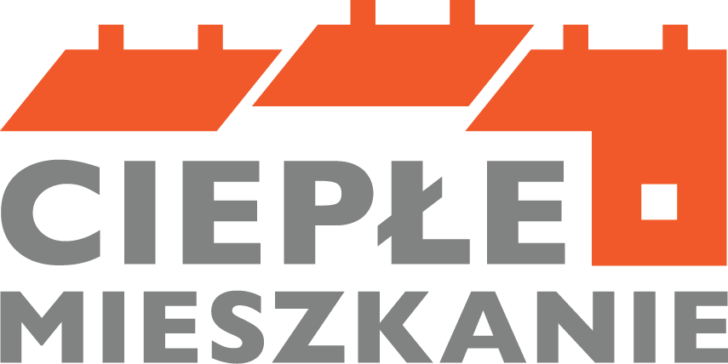

**Realizacja programu „CIEPŁE MIESZKANIE” w Gminie Czarnków**

**Dane od początku trwania programu tj. 1.07.2024 r.**

**do dnia 13.12.2024 r.**

|  |  |  |  |
| --- | --- | --- | --- |
|  | **LICZBA ZŁOŻONYCH WNIOSKÓW** | **LICZBA ZREALIZOWANYCH PRZEDSIĘWZIĘĆ** | **KWOTA WYPŁACONEGO DOFINANSOWANIA Beneficjentom końcowym** |
| **Część I** | 4 | 1 | **15 222,76 zł** |
| **Część II** | 1 | 1 | **16 705,15 zł** |
| **Część III** | 1 | 0 | **20 201,65 zł** |
| **Część IV** | 0 | 0 | **0,00** |
| **Łącznie** | 6 | 2 | **52 129,56 zł** |